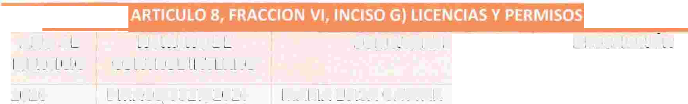lxtlahuacán de los Memormos, .ransco
A 13 de Abril de 2026. Asunto: RELACION DE PERMISOS MARZO 2026.
DMACC/408/2026

AÑO DE NUMERO DE SOLICITANTE EJERCICIO CONTROL INTERNO

2026 DMACC/3327/2026 MARIA LUISA GAYTAN

ATENTAMENTE
DESCRIPCIÓN PODA

C. ERICK Al:::BERTO CUARTE MOLINA.
Director del área de Medio Ambiente y Cambio Climático.

